Отдел образования
администрации муниципального образования
«Асекеевский район» Оренбургской области
(наименование организации)
 | Номер документа | Дата составления
ПРИКАЗ | 395 | 16.08.2016

О реализации муниципальной системы оценки качества образования в 2016-2017 учебном году.

На основании приказа министерства образования Оренбургской области от 11.08.2016 года №01-21/2094 «О реализации региональной системы оценки качества образования в 2016-2017 учебном году» и в целях преемственности начального общего, основного общего, среднего общего образования, повышения ответственности педагогов за результаты своего труда, а также подготовки выпускников к государственной итоговой аттестации на основе системных мониторинговых исследований с использованием индивидуальных образовательных маршрутов

ПРИКАЗЫВАЮ:
- Продолжить реализацию муниципального мониторинга качества образования в общеобразовательных организациях района в 2016-2017 учебном году.
- Направить график проведения контрольных срезов знаний обучающихся согласно приложению 1 к настоящему приказу.
- Утвердить план мероприятий по реализации Мониторинга в 2016-2017 учебном году (Приложение 2).
- Заместителю руководителя отдела образования (А.В. Брусилов) осуществлять координацию деятельности руководителей общеобразовательных организаций по подготовке и проведению Мониторинга.
  - Осуществить собеседование с руководителями общеобразовательных организаций по эффективности реализации Мониторинга в срок до 01.09.2016 года.
- Информационно-методическому отделу (М.Ю. Галявеева):
  - Методисту ИМО М.Ф. Леонтьевой осуществлять адресную помощь педагогическим коллективам общеобразовательных организаций через организацию практических семинаров, конференций, мастер-классов, открытых уроков, в том числе с использованием дистанционных форм работы по плану отдела образования.
  - Методисту ИМО М.В. Ноздрину организовать рассылку контрольных измерительных материалов в день проведения контрольных срезов по защищенному каналу связи.
  - Методисту ИМО Г.Р. Хасанова совершенствовать систему методического сопровождения учителей начальных классов, учителей предметников через курсовую подготовку, консультативную помощь, взаимопосещение учебных занятий, сетевое взаимодействие с учителями – тьюторами .
  - Направить информацию о территориальном координаторе в ГБУ РЦРО в срок до 07.09.2016 года.
  - Методисту ИМО М.В. Ноздрину взять под особый контроль работу общеобразовательных организаций в части использования ИКТ-технологий и электронных форм документации.
- Руководителям РМО: русский язык- Т.А. Хайруллина Т.А., математика – К.А. Гудыма, начальные классы – Г.Х. Кутлукаева, иностранные языки – Р.А. Сулейманова, химия, биология – В.О. Ганиева, история, обществознание – О.Г. Кулакова, география – Ж.Л. Исенгулова осуществлять аналитическую деятельность по результатам выполнения графика и проведения контрольных срезов и предоставлять отчет на следующий день после проведения на электронный адрес 1977m@mail.ru
- Назначить территориальным организатором заведующую ИМО М.Ю. Галявееву, возложив ответственность за сохранность экзаменационных материалов и соблюдение режима информационной безопасности.
- Руководителям ОО:
  - Принять участия в работе форума «Региональные экзамены 2017» на сайт ГБУ РЦРО с 16.11.2016 года по 21.12.2016 года.
  - Назначить школьного координатора по реализации Мониторинга, возложив ответственность за сохранность экзаменационных материалов и соблюдение режима информационной безопасности.
  - Направить на электронный адрес 1977m@mail.ru в срок до 01.09.2016 года информацию о школьном координаторе по реализации Мониторинга, с указанием следующих данных: фамилия, имя, отчество, занимаемая должность, контактный телефон.
  - Рассматривать результаты контрольных срезов, проводимых в рамках Мониторинга, в качестве итогов промежуточного, четвертного, полугодового контроля, в целях недопущения перегрузки обучающихся. Внести соответствующие изменения в локальные акты общеобразовательных организаций, регулирующие вопросы форм, периодичности и порядка текущего контроля успеваемости и промежуточной аттестации обучающихся.
  - Предоставить на электронный адрес 1977m@mail.ru в срок до 01.09.2016 года локальные акты общеобразовательных организаций, регулирующие вопросы форм, периодичности и порядка текущего контроля успеваемости и промежуточной аттестации обучающихся.
  - Выставлять отметки обучающимся по итогам контрольных срезов согласно приложению 3 к настоящему приказу.
  - Осуществлять аналитическую деятельность по эффективности выполнения мероприятий Мониторинга и предоставлять в отдел образования отчет об итогах согласно графику на электронный адрес 1977m@mail.ru.
  - Обеспечить разработку рабочих программ с учетом мероприятий Мониторинга и мероприятий по коррекции знаний обучающихся в срок до 01.09.2016 года.
  - Организовать работу по индивидуальным маршрутам для обучающихся, начиная с 4 класса, в том числе в электронном виде.
  - Принять меры по повышению мотивации участия в мероприятиях Мониторинга, включая различные формы поощрения.
  - Разработать план мероприятий по реализации Мониторинга в 2016-2017 учебном в срок до 01.09.2016 года и предоставить на электронный адрес 1977m@mail.ru
- Контроль исполнения приказа оставляю за собой.

Руководитель отдела Р.М. Гильманова
Приложение 1
к приказу отдела образования
администрации МО «Асекеевский район»
от 16.08.2016 года № 395
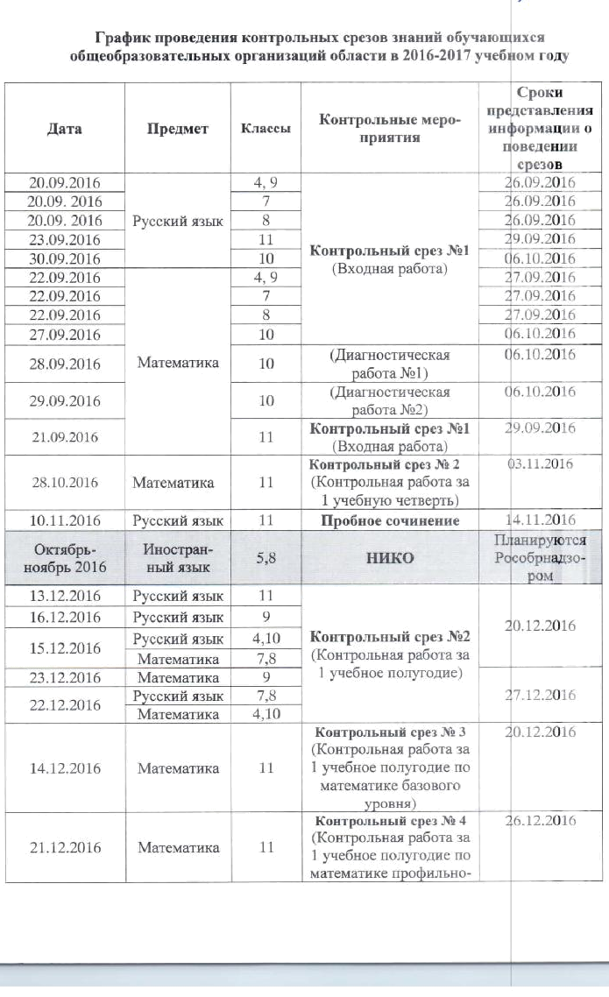

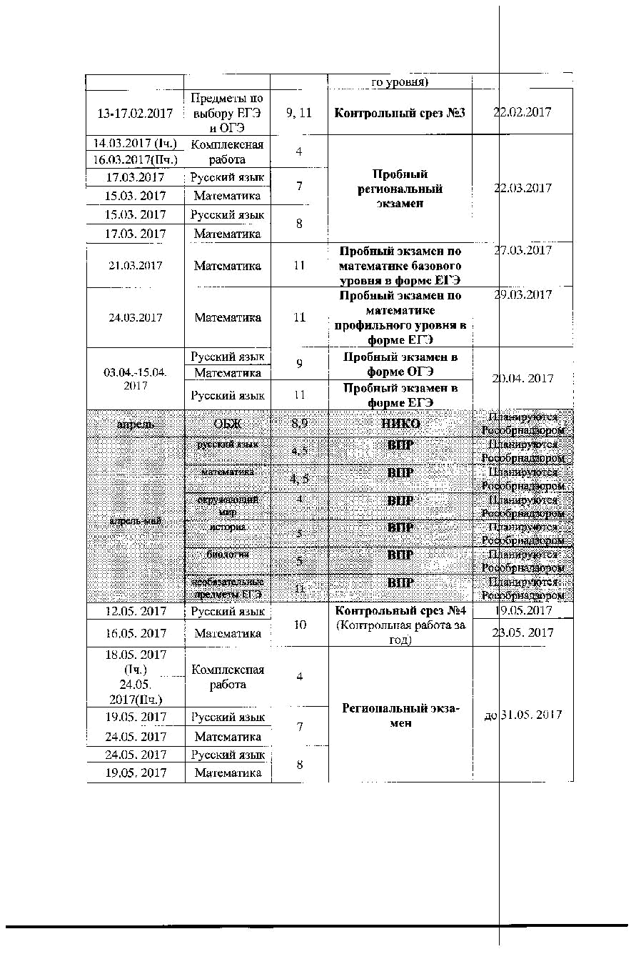

Приложение 2
к приказу отдела образования
администрации МО «Асекеевский район»
от 16.08.2016 года № 395

План мероприятий
по реализации Мониторинга в 2015-2016 учебном году.

Сроки | Мероприятия | Категории участников | Место проведения | Кем проводится
Сентябрь | 1. Совещание руководителей ОО «Утверждение плана по реализации мероприятий проекта. Опыт, перспективы». | Руководители ОО, специалисты, методисты | РОО | Руководитель отдела образования
Сентябрь | 2. Работа с учащимися:  - Знакомство учащихся с инструкцией по проведению диагностических контрольных работ;  - Проведение диагностических контрольных работ по графику | Руководители ОО | ОО | Муниципальный координатор проекта, координационный совет
Сентябрь | 3. Работа с родителями:  - Участие в проведении родительских собраний по плану;  - Задачи, стоящие перед школой, родителями по созданию комфортной обстановки в период участия в мониторинговых мероприятиях  - ОБ итогах проведения входных контрольных работ. | Родители учащихся | ОО | Администрация школы, классные руководители, психолог
Сентябрь | 4. Методическая работа:  - создание формы для фиксации образовательных достижений: индивидуальных маршрутов для каждого учащегося | Методисты ИМО, руководители РМО | ИМО, РМО | Леонтьева М.Ф., руководители РМО
Октябрь | 1. Работа с учащимися:  - Работа по индивидуальным образовательным маршрутам  - Корректировка знаний | Учителя предметники | ОО | Учителя - предметники
Октябрь | 2. Работа с родителями:  - Классные собрания по итогам диагностических контрольных работ  - Индивидуальная работа с родителями по вопросам корректировки умений учащихся;  - Информационный стенд «Педагогическое сопровождение ученика в рамках Мониторинга». | Классные руководители, родители | ОО | Администрация ОО, классные руководители
Октябрь | 3. Работа с администрацией ОО:  - Контроль над корректировкой календарно- тематического планирования учителями - предметниками  - Работа с классными руководителями, психологом по изучению индивидуальных особенностей учащихся с целью психологического сопровождения в период участия в мониторинговых исследованиях. | Специалисты и методисты | Отдел образования | Координационный совет
Ноябрь  Декабрь | 1. Проведение пробного сочинения | Специалисты, методисты | Отдел образования | Галявеева М.Ю.
Ноябрь  Декабрь | 2. Работа с учащимися:  - Консультационная работа;  - Проведение дополнительных занятий по русскому языку и математике, предметы по выбору на базе ОЗШ «Эрудит». | 4, 5, 7-9, 10 –е классы, 11 –е классы | ОО | Учителя-предметники.  МБУДО ЦВД
Ноябрь  Декабрь | 3. Работа с родителями:  - Консультация родителей, в том числе на тему «Использование электронной почты родителями. Электронный дневник». Прямая линия РОО;  - Памятка для родителей по использованию электронной почты | Родители учащихся 10-х, 11-х классов | ОО | Ноздрин М.В.
Ноябрь  Декабрь | 4. Методическая работа:  - Анализ причин появления ошибок, которые наиболее часто допускают учащиеся по русскому языку в рамках проведения пробного сочинения.  - Памятка по составлению анализа типичных ошибок | РМО русского языка и математики | РОО, ОУ | Леонтьева М.Ф.
Ноябрь  Декабрь | 1. Работа с учащимися:  - контрольные работы за 1 полугодие в 4, 5, 7-9, 10- х классах по русскому языку и математике, в 11-х по русскому языку, иностранным языкам | 4, 5, 7-9, 10, 11 классы | ОО | Муниципальный координатор проекта, координационный совет
Ноябрь  Декабрь | 2. Работа с родителями:  - Классные собрания по результатам мониторинга в первом полугодии  - Индивидуальное консультирование по сопровождению мониторинговых исследований | Родители | ОО | Администрация ОУ, классные руководители
Ноябрь  Декабрь | 3. Работа с администрацией ОО:  - Работа администрации ОО с районным территориальным ресурсным центром дистанционного обучения по обеспечению доступа к справочным, информационным и учебно-тренировочным материалам через Интернет | Администрация ОУ | ЦДТ | РОО, ЦДТ
Январь  (аналитический этап) | 1. Аппаратное совещание:  - Анализ результатов мониторинговых исследований: сравнение планируемых и реальных результатов, обобщение, выводы. (муниципальный координатор проекта) | Специалисты, методисты, руководители ОО | РОО | Шаймарданова Р.Я., М.Ю. Галявеева
Январь  (аналитический этап) | 2. Работа с учащимися:  - Информационный стенд «Мониторинг освоения общеобразовательных программ»;  - Организация индивидуальной работы со слабоуспевающими учащимися (группа «Риск»);  - Контроль за работой учащихся в группе «Риск». | 4, 5, 7-9, 10, 11 классы | ОО | Администрация ОУ, учителя-предметники
Январь  (аналитический этап) | 3. Работа с администрацией ОУ:  - Организация внутришкольного контроля за деятельностью педагогов по индивидуальным образовательным маршрутам, организация работы второй половины дня в МБОУ Асекеевская СОШ, МБОУ Троицкая СОШ. | Администрация ОУ | ОО | координационный совет
Январь  (аналитический этап) | 4. Методическая работа:  - Семинары для учителей – предметников «Коррекция индивидуальных образовательных маршрутов на основе анализа типичных ошибок контрольных работ за 1 полугодие» | Учителя - предметники | РОО, ОО | Леонтьева М.Ф.
Февраль  (аналитический этап) | 1. Совет РОО.  - Выполнение плана мероприятий по участию в Мониторинге  Заслушать: руководителей МБОУ Красногорская СОШ, МБОУ Троицкая СОШ «Об итогах контрольных работ за 1 полугодие по русскому языку и математике в рамках участия в Мониторинге. Аналитическая деятельность администрации ОО».  МБОУ Асекеевская СОШ – по итогам участия обучающихся 5, 8 классов в НИКО по иностранным языкам | Специалисты, методисты, руководители ОО | РОО | Шаймарданова Р.Я.  Галявеева М.Ю.,  рук. ОУ
Февраль  (аналитический этап) | 2. Методическая работа:  - Рекомендации «Аналитическая деятельность педагога»;  - Проведение семинара заместителей руководителей по УВР «Индивидуальный маршрут учащегося как значимый фактор для формирования положительных результатов на итоговой аттестации на базе МБОУ Заглядинская СОШ | Заместители руководителей по УВР | МБОУ Заглядинская СОШ | Галявеева М.Ю.
Февраль  (аналитический этап) | 3. Работа с учащимися:  Собеседование «Участие в Мониторинге – залог успешной сдачи государственной итоговой аттестации»  Проведение пробных экзаменов (предметы по выбору) в 11, 9 классе | 9, 10,11 классы |  | ОО, классные руководители, психологи
Февраль  (аналитический этап) | Работа с администрацией ОУ. Контроль за проведением индивидуальных, групповых занятий, факультативных занятий | Администрация ОО |  | Методисты ИМО
Март  (контрольно – коррекционный этап) | 1. Аппаратное совещание:  - Система консультационной помощи учителям –предметникам, осуществляемая районным методическим отделом | Специалисты и методисты | РОО | Шаймарданова Р.Я.
Март  (контрольно – коррекционный этап) | 2. Работа с учащимися:  -Проведение пробных региональных экзаменов  -Выполнение индивидуальных маршрутов;  - Рекомендации по подготовке к ЕГЭ, ОГЭ;  - Работа учащихся с заданиями различной сложности | 4, 7-9, 10, 11 классы | ОО | Администрация ОУ, учителя-предметники, классные руководители, педагоги-психологи
Апрель - май  (контрольно- коррекционный этап) | 1. Аппаратное совещание:  - О проведении пробных экзаменов в форме ЕГЭ и ОГЭ для 9, 11 классов | Специалисты и методисты | РОО | Галявеева М.Ю.  Ноздрин М.В.
Апрель - май  (контрольно- коррекционный этап) | - Работа с учащимися:  - Пробный экзамен в форме ОГЭ и ЕГЭ по русскому языку и математике  - Предметы по выбору в 11 классе,  - НИКО по ОБЖ в 8, 9 классах,  - русский язык и математика в 4, 5 классах, окружающий мир – 4 класс, история, биология в 5 классе в рамках ВПР | 4, 5, 7-9, 10, 11 классы | ОО | Администрация ОО, ИМО
Апрель - май  (контрольно- коррекционный этап) | 3. Методическая работа:  - Аналитическая работа учителей-предметников по итогам проведенных работ;  - Индивидуальная консультация «Работа над ошибками». | Учителя - предметники | ОО | Координационный совет, ИМО
Апрель - май  (контрольно- коррекционный этап) | 4. Работа с родителями:  - родительские собрания по итогам участия в Мониторинге . Динамика образовательных результатов учащихся.  - Лист ознакомления родителей с результатами мониторинговых исследований  - Портфолио учащихся как показатель личностных достижений | Родители учащихся 10-х, 11-х классов | ОО | Администрация ОУ
Июнь  (заключительный этап) | 1. Аппаратное совещание:  - О результатах реализации мероприятий Мониторинга  Обобщение этапов работы, выводы, составление рекомендаций | Специалисты и методисты | РОО | Шаймарданова Р.Я.
Июнь  (заключительный этап) | 2. Совещание руководителей:  - Мониторинг как процесс целостного прогностического отслеживания качества образовательной подготовки школьников;  - Мониторинговые мероприятия: опыт и проблемы, рейтинг. Заслушать руководителей МБОУ Кутлуевская СОШ, МБОУ Старомукменевская ООШ | Руководители ОУ | РОО | РОО, администрация ОУ
Июнь  (заключительный этап) | 3. Нормативная база:  -Аналитический отчет по итогам реализации мероприятий Мониторинга.  - Приказ «Об итогах реализации мероприятий Мониторинга» | Специалисты | РОО | Галявеева М.Ю.
Июнь  (заключительный этап) | 4.Методическая работа.  -Рекомендации для педагогов по внедрению системы мониторинговых мероприятий по реализации проекта  - Рекомендации для педагогов по приобщению информации об участии в проекте в портфолио учащихся  - Памятка по проведению аналитической работы по итогам участия в проекте педагогов, администрации, районного методического кабинета | Учителя - предметники | ОУ | Координационный совет
Приложение 3
к приказу отдела образования
администрации МО «Асекеевский район»
от 16.08.2016 года № 395

